Christophe Galtier & Manuel Pires

Résumé

Ce document contient une analyse complète de l’entreprise Aero-Breizh, contenant des vues créés sur Archimate pour aider à une meilleure compréhension.

DOSSIER D’ANALYSE   
AERO-BREIZH

Projet NFE209

Table des matières

Introduction 3

Présentation 4

Stratégie et objectifs 5

Analyse métier 8

Organisation 8

Organisation géographique 9

Processus métier 10

Analyse fonctionnelle 12

Organisation fonctionnelle globale 12

Ingénierie et gestion des données techniques 14

Maintenance cellule et modifications 15

Décapage à sec et peinture 16

Maintenance en ligne 17

Réparation, entretien et sous-traitance d'équipements 18

Vente et distribution de pièces 19

Analyse du système d’information 20

Infrastructure technique actuelle 20

Plan de migration 21

Projets retenus 23

Projet ANIS 23

Projet AeroNet 24

Conclusion 26

Table des illustrations 27

# Introduction

« On à progressivement découvert qu’il était préférable d’avoir des investissements informatiques allant dans le sens de la stratégie de l’entreprise plutôt que de se trouver dans la situation contraire. Cela s’appelle l’alignement stratégique.

L’objectif de la stratégie des technologies de l’information est d’aider l’entreprise à saisir à temps les opportunités qui se présentent et à améliorer la rentabilité de l’entreprise. »[1]

« Urbanisation c’est la démarche qui consiste à rendre un système d’information plus apte à servir la stratégie de l’entreprise et à anticiper les changements dans l’environnement de l’entreprise »[2]

Urbanisation et Alignement stratégique, ou plutôt l’alignement de la stratégie des technologies de l’information vont de pairs.

En effet, l’urbanisation pose les bases qui vont permettre au système d’information d’être en mesure d’évoluer rapidement tandis que l’alignement stratégique défini les objectifs du système d’information afin que celui-ci serve ses intérêts et donc permettre à l’entreprise de saisir les opportunités pour améliorer sa rentabilité.

Notre mission consistera à présenter les motivations et les objectifs de la société Aero-Breizh afin d’identifier l’impact sur le système d’information dans un premier temps puis de modéliser l’architecture métier et fonctionnelle afin de montrer comment la stratégie de l’entreprise se concrétise au sein de celle-ci et affecte les services métiers proposées aux clients.

L’analyse du Système d’information existant – en s’appuyant sur l’EA (Enterprise Achitect) – permettra à travers des projets d’évolution de montrer comment mettre en œuvre un plan de migration permettant d’atteindre le futur Système d’information cible qui favorise entre autre la concrétisation de la stratégie de l’entreprise.

A l’issue de ce plan de migration, nous présenterons deux projets qui selon nous doivent initier cette migration.

# Présentation

Aero-Breizh est une Société Anonyme (SA) de Maintenance Aéronautique, son cœur de métier est la réparation d’avions de tous types.

Le siège social de l’entreprise est basé sur le terrain de Lorient Lann-Bihoué dans le Morbihan. Afin de mener à bien ses activités elle s’est déployée sur plusieurs continents à savoir L’Europe, les Etat Unis et l’Asie.

En 2017, cette entreprise a réalisé un chiffre d’affaire de 175M€. Ce résultat n’est pas le seul fait de son activité de réparation d’avion.

En effet, elle a su diversifier ses activités dans différents domaines tels que :

* Ingénierie et la gestion de données techniques
* Maintenance de cellule et modification
* Décapage à sec et peinture
* Vente et distribution de pièces

Afin de devenir un acteur majeur dans la maintenance aéronautique elle a développé une véritable expérience auprès de compagnies aériennes majeures. Pour cela elle à bâtie sa réputation sur des valeurs qui représentent la clé de son succès car primordiale dans ce domaine d’activité. A savoir :

* Sécurité et fiabilité
* Ponctualité
* Flexibilité et compétence
* Qualité

En effet, la qualité est une valeur importante pour cette entreprise, elle en témoigne grâce de nombreuses certifications qui attestent de son respect de normes internationales nécessaires dans ce domaine très contrôlé. On peut citer :

* JAR 145 – F004
* FAR 145 – XD6Y805J
* ISO 9001 :2000 / AQAP 2120
* QUALIFAS 101

De plus sa politique RH en ce qui concerne la formation repose sur un système pertinent de gestion prévisionnelle des emplois et des compétences, sur le suivi des qualifications individuelles et une sélection rigoureuse des prestataires. En effet la réussite dans ce secteur d’activité nécessite un personnel hautement qualifié et expérimenté.

Enfin, la réussite d’Aero-Breizh repose également sur sa stratégie.

# Stratégie et objectifs

La stratégie de la société Aero-Breizh, ou plus exactement ses orientations stratégiques s’appuie sur la connaissance de l’entreprise, à savoir ses forces, et son environnement ou plutôt les contraintes ou exigences liées à cette dernière qui seront perçues comme des opportunités permettant à l’entreprise de développer sa rentabilité.

De ses orientations découles des objectifs qui ont permis de définir un plan d’action. Le schéma ci-dessous présente les relations entre les différents éléments qui permettent à cette entreprise de concrétiser son ambition.

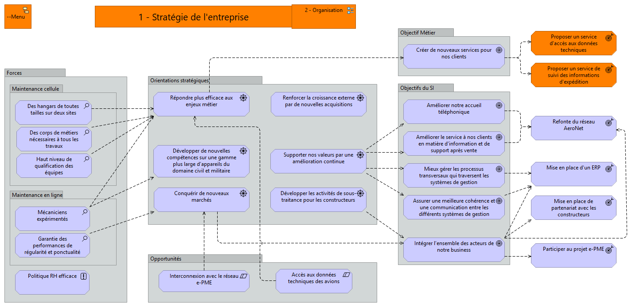

Figure 1 - Stratégie de l'entreprise

Le plan d’action de Aero-Breizh est décliné en deux axes

1. Axe métier
   1. Proposer un service d’accès aux données techniques à ses clients
   2. Proposer un service d’accès aux informations d’expédition à ses clients dans le domaine de la vente
   3. Mise en place de partenariat avec les constructeurs
2. Alignement du Système d’Information
   1. Refonte de son réseau AeroNet
   2. Mise en place d’un ERP
   3. Participer au projet e-PME

Cependant, Il est à noter que les axes métiers ne peuvent être mise en œuvre sans l’appui du Système d’Informations. En effet, pour que ces services soient disponibles pour les clients, Aero-Breizh doit :

* Mettre aux normes son réseau AeroNet
* Mettre en place son ERP afin de proposer les interfaces permettant aux clients de bénéficier de ces nouveaux services.

***De ce fait, on constate bien que le SI, dans sa nouvelle version ne contribue pas uniquement à la qualité interne de l’entreprise mais participe également et activement à l’atteinte des objectifs métiers de l’entreprise.***

La stratégie de l’entreprise repose également sur ses forces, aussi il semble judicieux de présenter son organisation.

# Analyse métier

## Organisation

Pour définir l’organisation de Aero-Breizh, nous pourrions nous appuyer sur les éléments suivants :

* L’organigramme fonctionnel
* Les fiches d’identités des différents services qui composent l’entreprise
* Les différents processus métiers qui permettent à l’entreprise d’atteindre ses buts
* Les différentes instances de décision

Cependant, les informations qui sont à notre disposition ne nous permettent pas de dresser une cartographie complète de l’organisation.

Néanmoins, grâce aux informations disponibles nous avons pu identifier les deux instances de décisions majeures à savoir :

* Le comité de direction
* Le Conseil d’administration

En effet, ces instances sont très importantes pour la mise en œuvre de la mission qui nous est confiée, car se sont-elles qui vont valider l’ensemble des décisions nécessaires à la mise en œuvre de l’urbanisation de son S.I.

Le schéma ci-dessous représente une vue de ces instances ainsi que les personnes qui les composent mais également le rôle qu’ils occupent.

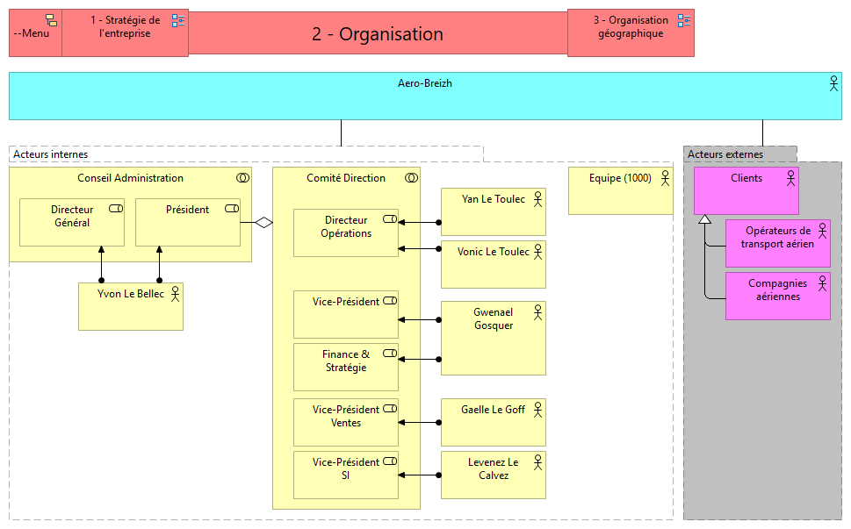

Figure 2 – Organisation

Cette société est composée d’une équipe de 1000 personnes, d’un comité de direction.

En effet, la démarche de réingénierie du système d’information entreprise par la société Aero-Breizh va nécessiter de prendre des décisions (acquisition de matériels, de systèmes d’exploitation, de bases de données, de progiciel, …) qui seront à la charge du **comité de direction**. Cependant, en cas d’investissement lourds une validation du **conseil d’administration** sera nécessaire.

## Organisation géographique

Compte tenu du domaine d’activité de l’entreprise, l’analyse de son organisation géographique constitue un élément majeur dans sa stratégie mais également dans la compréhension et les choix technologiques qui permettront la mise en œuvre du SI.

La grande majorité de ses troupes se situent en Europe (plaque tournante du trafic aérien), ainsi que des moyens techniques importants. On trouve donc :

* Des hangars de capacités importantes
* Du personnel hautement qualifié en quantité (850 personnes)

On retrouve également son magasin de pièces détachées situé à Paris CDG qui constitue un atout majeur dans la mesure où cela lui permet d’optimiser les délais de transport car son service interne de transit est homologué par les douanes françaises.

De plus elle dispose toujours sur son site de Paris CDG, d’un stock important de pièces (150 000 références) et d’un service AOG disponible 24/24 et 7/7 pour répondre à toutes les demandes des clients.

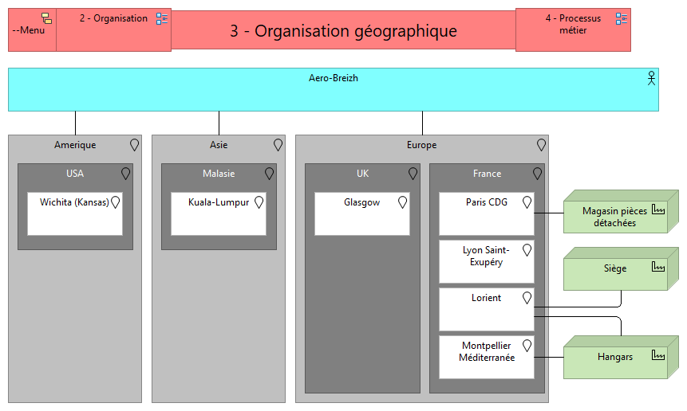

Figure 3 - Organisation géographique

Cette organisation géographique participe également à la mise en œuvre des processus métiers de l’entreprise.

Le prochain paragraphe nous permet de comprendre comment et pourquoi.

## Processus métier

**Définition** d'un **processus**. L'ISO 9000:2000 définit ainsi le **processus** "Ensemble d'activités corrélées ou interactives qui transforme des éléments d'entrée en éléments de sortie".

Dans notre cas, nous allons définir un processus métier celui de la « Gestion de la réparation d’un avion » comme étant :

« Un ensemble d’activité (ou Business Process au sens d’Archimate) corrélées ou interactives qui transforme des éléments d’entrée (Avion en panne) en éléments de sortie (Avion réparé). »

L’intérêt du processus métier est qu’il ne tient pas compte de l’organisation de l’entreprise, mais il permet de comprendre l’enchainement des activités qui concoure à l’atteinte d’un objectif.

Aussi, la figure ci-dessous montre comment au sein de l’entreprise Aero-Breizh un avion est réparé.

L’analyse fonctionnelle nous montre comment le(s) processus métier(s) sont mises en œuvre dans la société Aero-Breizh à travers la mobilisation de plusieurs fonctions de l’entreprise.

Dans ce processus il n’y a que deux fonctions qui interviennent :

* Maintenance en ligne
* Réparation, entretien et sous-traitance d’équipement

De plus, au-delà des activités mises en œuvre on peut aussi voir l’intervention des différents acteurs et des rôles qu’ils occupent.

Cette vue nous montre également comment les objets métiers (qui seront implémentés dans le Système d’Informations) qui constituent les informations mises en œuvre dans les activités et utilisées par les acteurs interviennent dans la réalisation du processus et lui permettent d’atteindre son objectif. A savoir répondre à un besoin du client : Avion réparé.

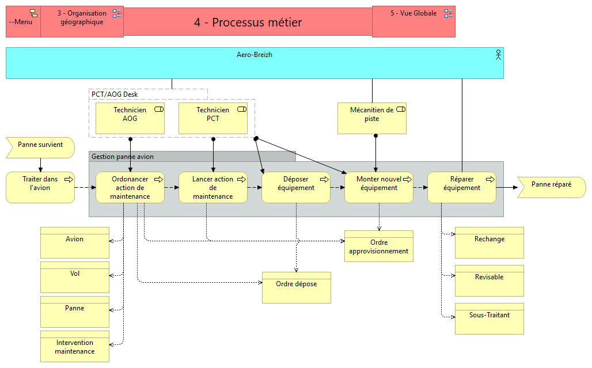

Figure 4 - Processus métier

Cette organisation (les instances de décisions, la situation géographique, les processus métiers) permet de mettre en œuvre les différentes fonctions nécessaires à la réalisation des nombreux services que propose la société Aero-Breizh.

L’analyse fonctionnelle présentée ci-dessous permet d’identifier et de comprendre comment ces fonctions interviennent dans la mises en œuvre des processus métiers (même si dans notre étude nous n’avons modélisé qu’un seul à partir des données disponibles) et surtout quels sont les services métiers proposés aux clients de la société.

# Analyse fonctionnelle

L’analyse fonctionnelle, comme son nom l’indique, repose sur l’analyse des différentes fonctions de l’entreprise. Aussi avant tout analyse il nous a semblé judicieux de procéder à l’identification de celles-ci.

L’analyse des documents fournis nous a permis d’identifier les fonctions suivantes :

* Ingénierie et gestion des données techniques
* Maintenance cellule et modifications
* Décapage à sec et peinture
* Maintenance en ligne
* Réparation, entretien et sous-traitance d’équipements
* Vente et distribution de pièces

Afin de faciliter la compréhension des fonctions de l’entreprise, nous avons fait le choix de présenter plusieurs vues :

* Une **vue globale** : qui présente comme son nom l’indique l’ensemble des fonctions mises en œuvre par Aero-Breizh ainsi que les services métiers associés.
* Une **vue détaillée de chaque fonction** : permettant d’identifier :
  + Les acteurs
  + Les rôles
  + Les activités (Business Process dans Archimate)
  + Les interactions qui relient ces différents éléments

## Organisation fonctionnelle globale

Dans la vue globale présenté ci-dessous, nous avons tenté de représenter plusieurs notions :

* Les fonctions
* Les services métiers déjà disponible (code couleur : vert) fournis aux clients
* Les nouveaux services métiers (code couleur : orange) qui seront proposés aux clients après la refonte du Système d’information

On constate très rapidement (grâce au code couleur) que les fonctions impactées, en termes de services métiers proposés aux clients suite à la refonte du Système d’Information sont :

* Ingénierie et gestion des données techniques
  + Service client : Accès aux données techniques
* Vente et distribution de pièces
  + Service client : Suivi des informations d’expédition

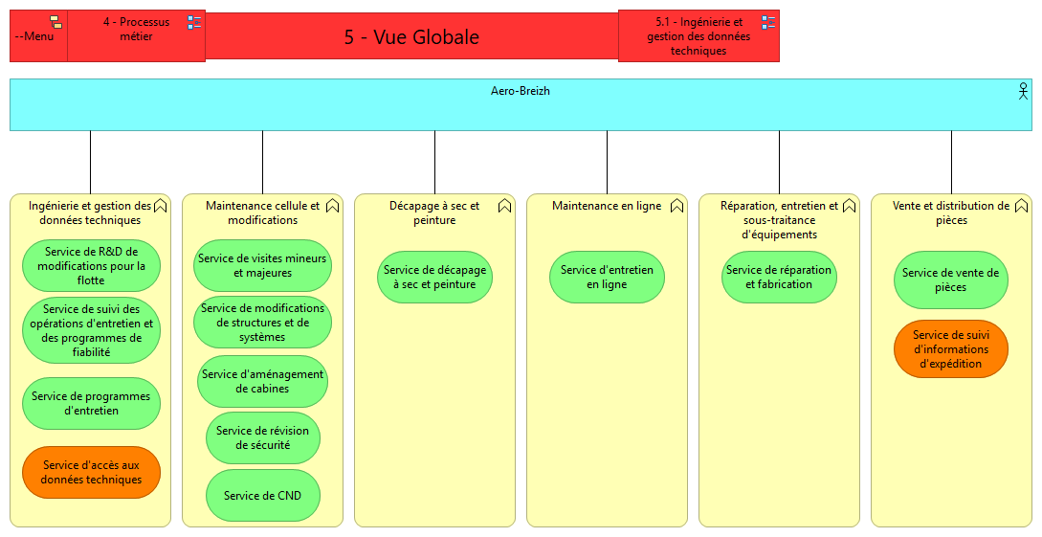

Figure 5 - Vue globale de l'analyse fonctionnelle

## Ingénierie et gestion des données techniques

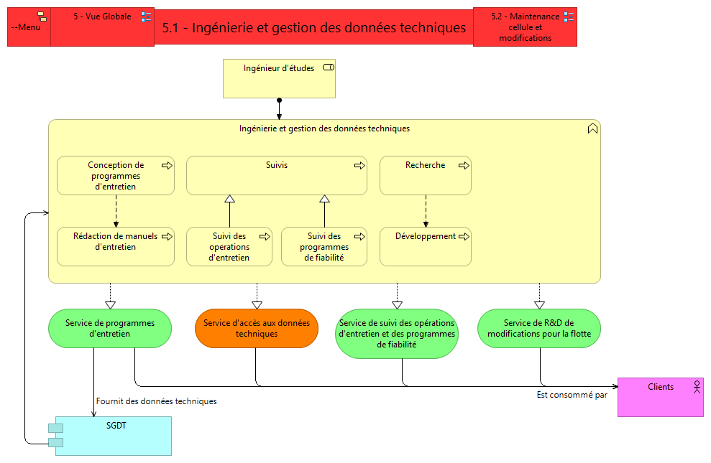

Figure 6 - Ingénierie et gestion des données techniques

La première fonction détaillée est l’ingénierie et gestion des données techniques qui est réalisée par l’ingénieur d’études.

Contenant plusieurs processus métier, présentés ci-dessus, son objectif est de produire les services :

* De programmes d’entretien
* D’accès aux données techniques
* De suivi des opérations d’entretien et des programmes de fiabilité
* De recherche et développement de modifications pour la flotte

Le service de programmes d’entretien fournit les données nécessaires pour le SGDT (Système de gestion des données techniques).

En ce qui concerne le SGDT, il fournit les donnés techniques à la fonction d’ingénierie pour qu’elle puisse réaliser le service d’accès aux données techniques.

Tous ces services seront consommés par des clients.

## Maintenance cellule et modifications

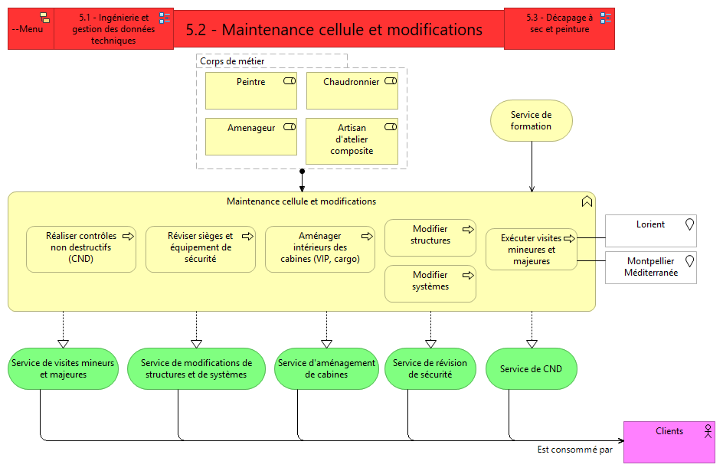

Figure 7 - Maintenance cellule et modifications

La maintenance cellule et modifications est réalisé par un corps de métier qui est disponible pour faire tout type de travaux sur des nombreux types d’avion.

Un service de formation fournit ses fonctions à la fonction de maintenance par un programme intensif de formation pour maintenir ce corps de métier qualifié.

Grace à ces hangars, de toutes tailles, présents à Lorient dans ‘Ouest et Montpellier dans le sud, des visites mineures et majeures sont effectués à différents avions.

## Décapage à sec et peinture

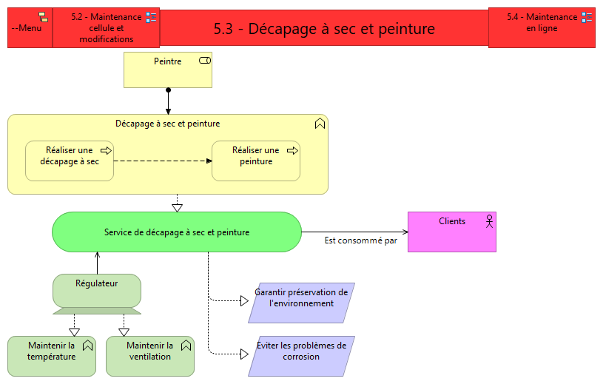

Figure 8 - Décapage à sec et peinture

L’entreprise propose aussi un service de décapage à sec et peinture, réalisé par des peintres.

Pour que la peinture soit appliquée sur des meilleures conditions possibles, un régulateur est utilisé et afin de maintenir la température et la ventilation.

Les deux enjeux de ce service sont de respecter les exigences de garantir la préservation de l’environnement et d’éviter les problèmes de corrosion lors du décapage.

## Maintenance en ligne

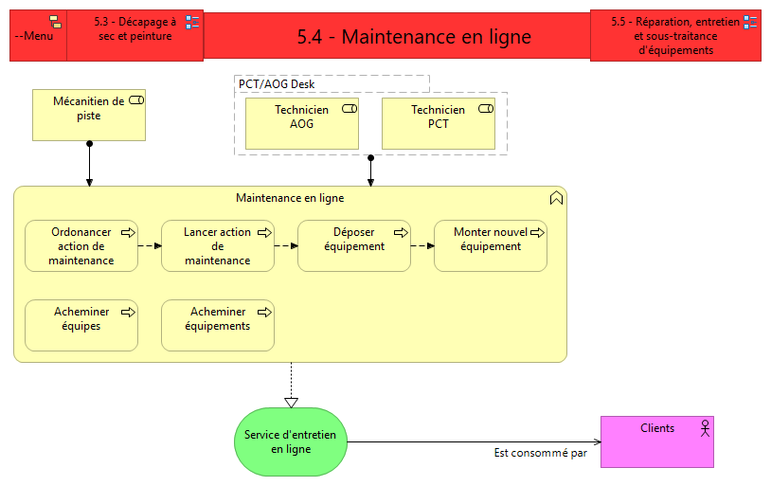

Figure 9 - Maintenance en ligne

Aero-Breizh propose aussi un service d’entretien en ligne qui est réalisé par des mécaniciens de piste et piloté par le PCT (Poste de Coordination Technique) et l’AOG desk.

Ici nous retrouvons une partie des processus Archimate utilisés lors de la présentation du processus métier « Gestion de la réparation d’un avion » :

* Ordonnancer action de maintenance
* Lancer action de maintenance
* Déposer équipement
* Monter nouvel équipement

Ces processus s’enchainent les uns après les autres et les processus « Acheminer équipes » et « Acheminer équipement » sont des processus parallèles, sans lesquels le bon déroulement des autres ne serait pas possible.

## Réparation, entretien et sous-traitance d'équipements

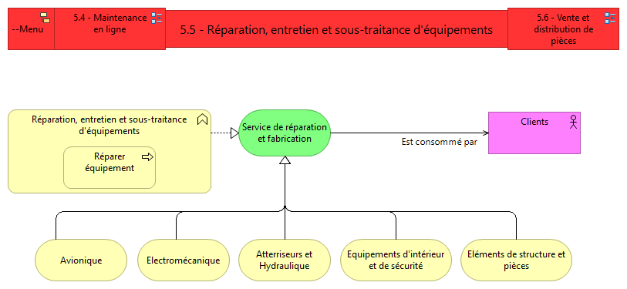

Figure 10 - Réparation, entretien et sous-traitance d'équipements

Dans cette fonction de réparation, entretien et sous-traitance d’équipements nous retrouvons un autre processus de « Gestion de la réparation d’un avion », le processus « Réparer équipement ».

Le service résultant de cette fonction est celui de réparation et fabrication et il se découpe en plusieurs sous-services :

* Avionique : Des laboratoires équipés de bancs d’essais automatiques pour traiter des équipements dernière génération
* Électromécanique : Réparation et fabrication d’équipements de génération électrique
* Atterrisseurs et hydraulique : Roues et freins, trains d’atterrissage, pompes et autres équipements hydrauliques
* Équipements d’intérieur et de sécurité
* Eléments de structure et pièces

## Vente et distribution de pièces

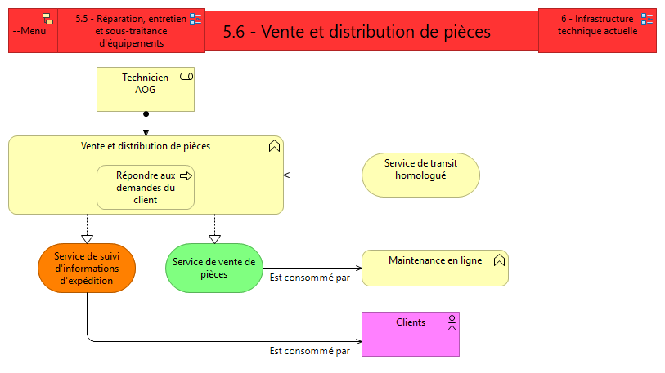

Figure 11 - Vente et distribution de pièces

Pour finir le détail des fonctions d’Aero-Breizh, nous détaillerons la vente et distribution de pièces.

Cette fonction réalisée par le technicien AOG, propose deux services, le service de suivi d’informations d’expédition qui sera accessibles par les clients, et le service de vente de pièces qui servira la fonction de maintenance en ligne.

Les expéditions des pièces sont assurées par le service de transit homologué, garantissant des délais très courts.

# Analyse du système d’information

## Infrastructure technique actuelle

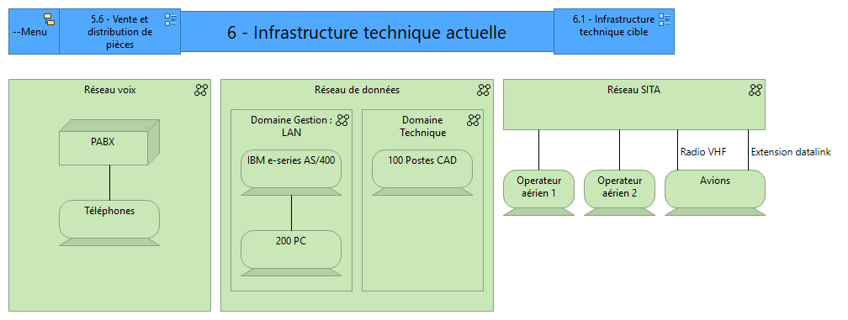

Figure 12 - Infrastructure technique actuelle

**L’infrastructure technique actuelle** permet à l’entreprise de remplir ses missions mais pas dans des conditions optimales d’une part et d’autre **n’est pas en mesure de satisfaire les ambitions de la société** à savoir :

* Développer des activités de sous-traitance pour les constructeurs
  + Intégrer l’ensemble des acteurs (clients, donneurs d’ordres et fournisseurs)
* Développer la qualité en mettant en œuvre l’amélioration continue
  + Améliorer l’accueil téléphonique
  + Mieux gérer les processus transversaux
  + Assurer une meilleure cohérence et une communication entre les différents systèmes de gestion
* Créer de nouveaux services pour les clients
  + Service d’accès aux données techniques
  + Service de suivi des informations des expéditions

En effet, cette infrastructure est la résultante de la stratégie de d’extension de la société qui s’est faite par des acquisitions et donc représente une agrégation d’infrastructure sans homogénéité et qui par conséquent ne répond pas à la stratégie globale de l’entreprise.

On constate que le domaine de gestion est complètement désolidarisé du domaine technique ce qui ne favorise en rien les échanges nécessaires à un fonctionnement optimal. Il en est de même pour le réseau voix qui n’est pas connecté au réseau de données. Ce qui pose un problème si on souhaite exploiter correctement un CRM (Client Relationchip Management).

Afin d’aligner le SI actuel à la stratégie de l’entreprise il va falloir mettre en place un plan de migration vers le futur SI. En effet la mise en place du futur SI nécessite une planification afin de permettre son intégration au sein de l’entreprise.

En effet, il s’agira de définir les différents scénarii (Organisationnel, Technique, Humain et Financier) et de choisir le scénario qui représente le meilleur compromis pour l’entreprise.

## Plan de migration

Pour mener à bien cette migration il convient donc de définir des objectifs mesurables qui seront traduit dans un portefeuille de projet. Puis il s’agira de hiérarchiser ces différents projets afin de définir l’ordre dans lequel ils seront mis en œuvre.

L’analyse de la stratégie et du système d’information actuelle a permis de faire émerger les projets suivants :

* Projet d’infrastructure AeroNet
* Projet ANIS de déploiement de l’ERP
* Projet O3 (On-Line Overhaul Operations)
* Projet E-PME

Chacun des projets identifiés permettra de concourir à un ou plusieurs objectifs stratégiques

**Projet AeroNet** permettra de satisfaire les objectifs stratégiques suivants :

* Améliorer l’accueil téléphonique
* Améliorer le service aux clients en matière d’information et de support
* Intégrer l’ensemble des acteurs du métier

Ce projet fournira trois types de livrables :

1. Un ensemble de normes
2. Des réalisations techniques
3. Un projet de conduite du changement

**Projet ANIS** permettra d’assurer la conduite du changement nécessaire au déploiement d’un ERP qui assurera la traduction des besoins fonctionnels en une suite d’applications :

* Gestion des relations clientèle (CRM)
* Commerce électronique
* Gestion d’entreprise
* Gestion des ressources humaines
* Gestion de la performance de l’entreprise
* Gestion de la chaine d’approvisionnement (Supply Chain)
* Collaboration sur la chaine de valeur
* Gestion de la messagerie – Corporate Exchange
* Système de gestion des données techniques (SGDT)
* Outils de gestion du temps

**Projet O3 (Online Overhaul Operations)** est en lien direct avec un **des objectifs stratégiques** à savoir **créer de nouveaux services pour les clients**. On trouvera par exemple les services suivants :

* Service d’accès au catalogue des tarifs et des pièces détachées disponible
* Service d’accès à l’état des envois faits à partir de Paris CDG pour répondre aux commandes
* Service d’accès au suivi des données d’expédition
* Service d’accès au consommables et pièces de rechange à vendre

**Projet E-PME** répond à une volonté d’**Intégrer l’ensemble des acteurs du métier** cela afin de satisfaire deux orientations stratégiques :

* Conquérir de nouveaux marchés
* Développer des activités de sous-traitance pour les constructeurs

La participation à ce projet permettra à la société Aero-Breizh de répondre aux exigences e-business de leurs donneurs d’ordres et ainsi accroitre leur compétitivité mais aussi leur capacité d’innovation dans économie mondialisée.

# Projets retenus

Nous avons sélectionné les deux projets ci-dessous – ANIS et AeroNet – afin d’affirmer la volonté de rester dans la démarche d’urbanisation car ils répondent aux préoccupations de construire un SI capable d’intégrer rapidement les évolutions de la stratégie d’une part et du marché d’autre part.

## Projet ANIS

Structurer l’architecture applicative qui permet de mettre en œuvre l’architecture fonctionnelle présentée dans ce document.

On peut voir dans le schéma ci-dessous comment se traduit un service métier dans la couche applicative.

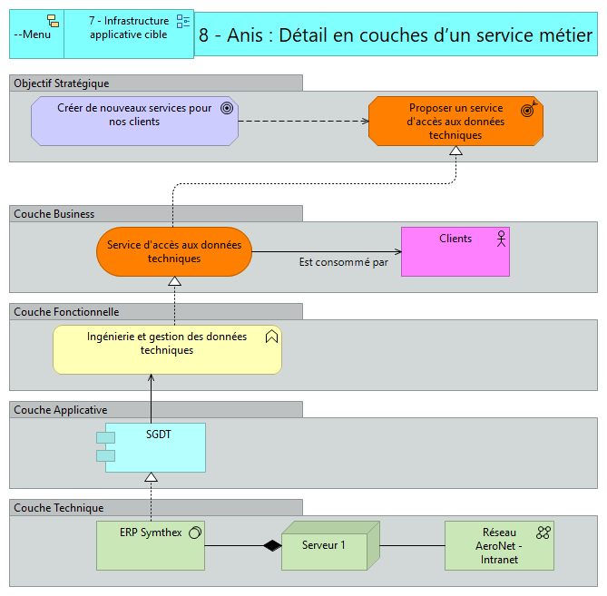

Figure 13 - Détail en couches d’un service métier

Le schéma ci-dessous montre un exemple de structuration possible de la couche applicative

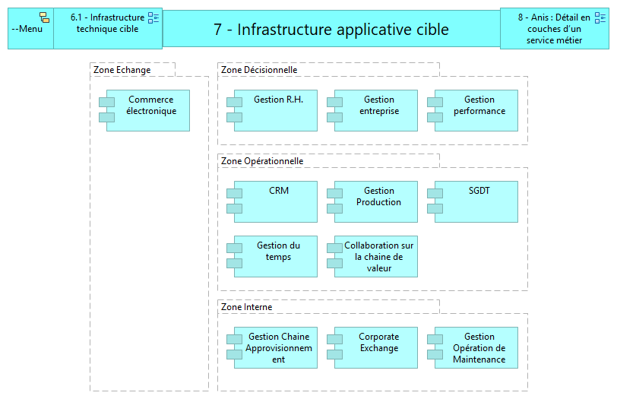

Figure 14 - Infrastructure applicative cible

## Projet AeroNet

Fournir une infrastructure capable de mettre en œuvre les éléments de l’architecture applicative

Le schéma ci-dessous montre un exemple d’infrastructure cible qui prend en compte une partie des objectifs de la société Aero-Breizh

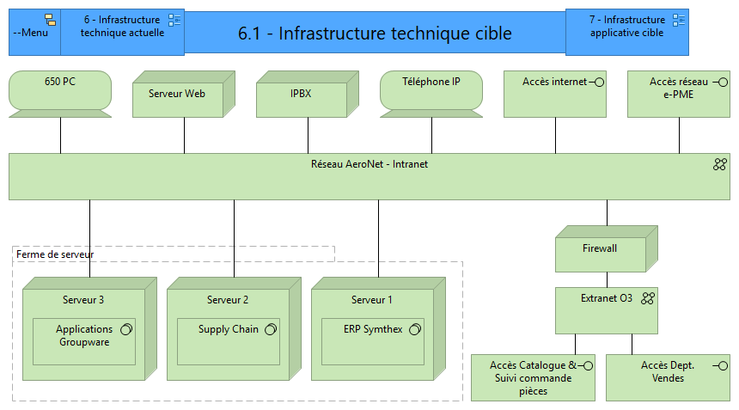

Figure 15 - Infrastructure technique cible

# Conclusion

Notre mission n’était pas l’urbanisation du Système d’Information de la société Aero-Breizh, mais d’identifier et d’analyser les premiers éléments conduisant à mettre en œuvre l’urbanisation du SI.

Pour cela nous avons décliné la stratégie de l’entreprise puis procédé à l’analyse des architectures métier et fonctionnelle. Ce qui nous a permis d’analyser le SI au regard de la stratégie et donc à travers les besoins du Business.

De plus, nous avons proposé un plan de migration permettant de concrétiser la réalisation du Système d’information cible à travers un portefeuille de projets.

Et pour finir, nous avons sélectionné deux projets qui permettrons de démarrer la migration sachant ces choix de projet se sont fait en intégrant la volonté de construire un SI qui répond aux principes de l’urbanisation.

En définitive, notre mission était d’introduire les principes d’urbanisation dans la gouvernance du SI et donc à travers aussi les projets d’évolution du SI.

La prochaine étape consistera à définir les règles d’urbanisation et les faire valider par le comité de direction afin de procéder à l’urbanisation du SI de Aero-Breizh. C’est-à-dire être en mesure de définir les couches « Applicative » et « Technique ». Cette mission sera mise en œuvre dans le cadre du processus d’urbanisation illustré par la figure ci-dessus. Cette activité sera dévolue à un spécialiste de la question : un urbaniste qui pourra accompagner le DSI et la direction de l’entreprise.

# Table des illustrations

Figure 1 - Stratégie de l'entreprise 6

Figure 2 – Organisation 8

Figure 3 - Organisation géographique 10

Figure 4 - Processus métier 11

Figure 5 - Vue globale de l'analyse fonctionnelle 13

Figure 6 - Ingénierie et gestion des données techniques 14

Figure 7 - Maintenance cellule et modifications 15

Figure 8 - Décapage à sec et peinture 16

Figure 9 - Maintenance en ligne 17

Figure 10 - Réparation, entretien et sous-traitance d'équipements 18

Figure 11 - Vente et distribution de pièces 19

Figure 12 - Infrastructure technique actuelle 20

Figure 13 - Détail en couches d’un service métier 23

Figure 14 - Infrastructure applicative cible 24

Figure 15 - Infrastructure technique cible 25

1. Jacky Akoka et Isabelle Comyn-Wattiau, Encyclopédie de l’informatique et des systèmes d’information, Vuibert, Paris, 2006
2. Bastien Pesce, Cours Audit et gouvernance des systèmes d’information